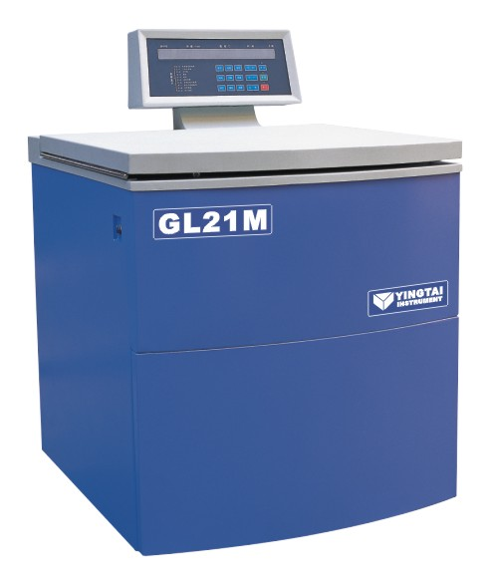

GL21M 高速冷冻离心机特点：
GL21MC high speed refrigerated centrifuge
Application: Widely used in the area of animal and plant molecular biology，cell biology, clinical application, bio- engineering, mass preparation and blood、protein precipitation. Separating the biology、viruses、sub- cell、cell and the chemicals in the cell.
Features:
Brushless frequency motor which in great torque, free maintenance, no powder pollution, quick in speed up and down.
Flexible axle driven system which drive the rotor directly, smooth in operation、low noise and small vibration.
Import compressor fluorine free, double cycle cooling, cold and hot alternative easily, environment pollution free, precise in temperature control.
Micro computer control system, the 10 inches LCD display indicates all the parameters in running. There are 30 kinds of program and 10 kinds of acceleration and deceleration for your choice.
ω²t centrifugation is allowed, which make you have the ideal centrifugation result.
20 kinds of rotor for your choice, especial the continuous rotor help you purify a large amount of test solution continuously.
Automatically electric lid lock system, super speed、over temperature protection and imbalance protection.
The centrifuge body is made of high quality steel, safe and reliable.

仪器特点：
。无碳刷大力矩变频电机，免维护，无粉尘污染，升降速快。电机采用柔性轴驱动系统直接传动转头，运行平稳，振动小，噪音低。
。进口无氟压缩机组，双循环制冷，冷热交换能力强，无环境污染，控温精准。
。微机处理器精准控制，采用10寸大屏液晶体显示，可实时显示仪器运行的全部参数，仪器运行状况一目了然。可存储和调用30套程序，10种升、降速率供选用。
。可进行ω²t角速度积分离心，还可进行多级转速梯度离心等多种离心方式，达到最理想的离心效果；
。配备20多种转头供选择，特别是连续流转头，可进行大批量试液的连续离心提纯。
。门盖独立电机伺服，减轻操作人员劳动强度，超速、超温自动保护，不平衡保护，机身采用优质钢材结构；安全可靠，使用倍感方便。
。三级减振，离心效果达到最佳。

GL21M/GL21MC技术参数：
最高转速Max speed： | 21000r/min | 最大离心力Max RCF： | 46140×g
最大容量Max volume： | 6×500ml | 温控范围temperature range： | -20°C～40°C
定时范围timer： | 1～99h/59min | 噪 音noise： | ≤65dBA
外型尺寸Dimension： | 865×728×1240 | 净 重net weight： | 235 KG
控速精度speed accuracy： | ±50r/min | 电源power supply： | AC220V 50HZ 20A
温控精度temperature accuracy： | ±1°C

注册证号：湘长食药监械（准）字2007第1410045号

GL21M/ GL21MC高速冷冻离心机适配转头 Rotors for GL21M and GL21MC
编 号 | 产品名称 | 最高转速  r/min | 最大容量  ml | 最大相对离心  力×g
No30108 | 角转子 | 21000 | 12×10ml | 44440
No30117 | 角转子 | 20000 | 16×10ml | 46140
No30111 | 角转子 | 20000 | 6×50ml | 44700
No30118 | 角转子 | 20000 | 8×30/20ml | 42040
No30119 | 角转子 | 15000 | 8×50ml | 27540
No30112 | 角转子 | 15000 | 6×70ml | 25480
No30120 | 角转子 | 12000 | 8×100ml | 19610
No30121 | 角转子 | 11000 | 4×300ml | 18120
No30122 | 角转子 | 10000 | 6×300ml | 15730
No30123 | 角转子 | 8000 | 6×500ml | 11740
No30128 | 连续离心转子 | 17000 | 1000ml | 31390
No30129 | 连续离心转子 | 14000 | 1800ml | 21710
No30130 | 连续离心转子 | 8000 | 3000ml | 9450
No30131 | 连续离心转子 | 8000 | 1800ml | 8600
No30132 | 间歇转子 | 17000 | 1000ml | 31390
No30133 | 间歇转子 | 12000 | 1200ml | 19350
No30134 | 间歇转子 | 10000 | 3000ml | 14890
No30135 | 垂直转子 | 20000 | 16×5ml | 38340
No30136 | 垂直转子 | 18000 | 8×30ml | 32650
No30180 | 水平转子 | 15000 | 4×5ml | 21670
No30181 | 水平转子 | 13000 | 4×30ml | 23580
No30182 | 水平转子 | 10000 | 4×50ml | 16240
No30694 | 酶标板转子 | 4000 | 4×4×96孔 | 2840
No30696 | 水平转子  （圆杯） | 4000 | 4×750ml  （500ml试瓶） | 3380
No30696 | 适配40301—40308适配器

编号  No | 转头号  Rotors No | 最高转速  Max speed r/min | 容量  Volume Ml | 最大离心力  Max RCF | 标准流量  Standard Flow | 沉淀量  Deposit
No30128 | 连续流离心转子 | 17000 | 1000ml | 31390 | 285 ~350ml | 500ml
No30129 | 连续流离心转子 | 14000 | 1800ml | 21710 | 220 ~500ml | 500ml
No30130 | 连续流离心转子 | 8000 | 3000ml | 9450 | 220 ~500ml | 1600ml
No30131 | 连续流离心转子 | 8000 | 1800ml | 8600 | 220 ~500ml | 1000ml

